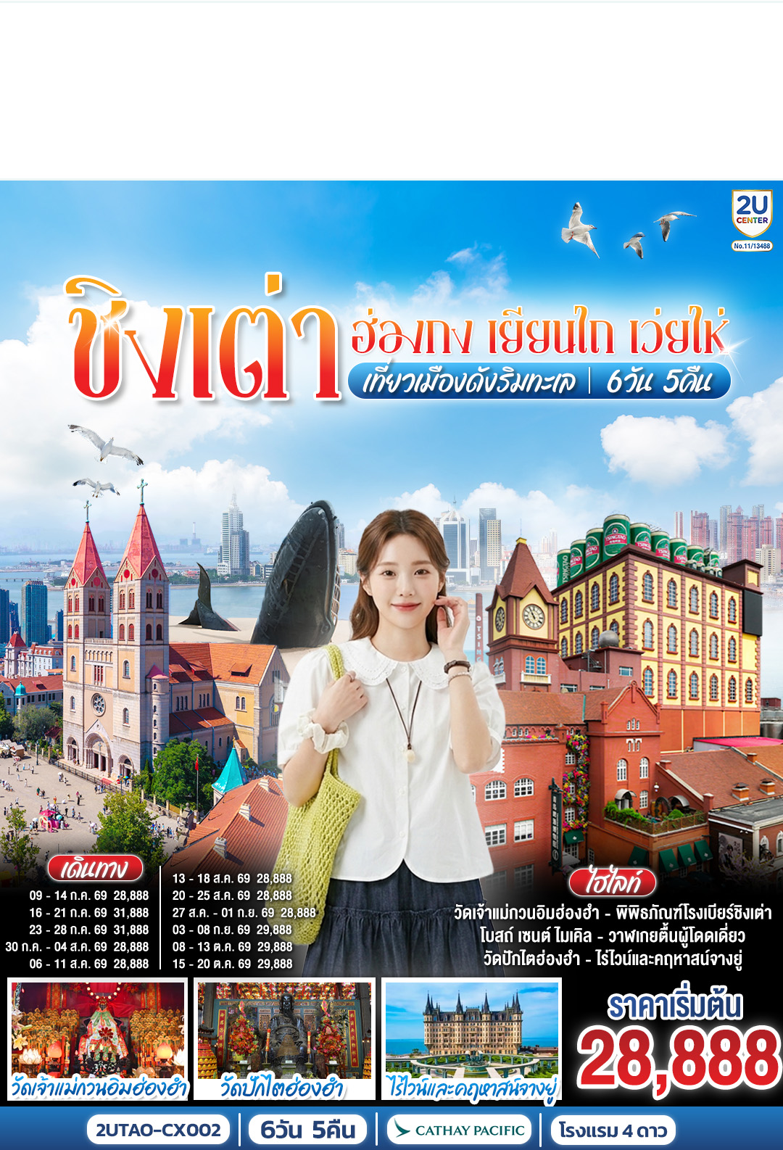
ชิงเต่า ฮ่องกง เยียนไถ เว่ยไห่ เที่ยวเมืองดังริมทะเล
6 วัน 5 คืน โดยสายการบิน คาเธ่ย์ แปซิฟิก (CX)

 | โปรแกรมเดินทาง | เช้า | เที่ยง | ค่ำ | โรงแรมที่พัก
1 | กรุงเทพฯ (สนามบินสุวรรณภูมิ) – ฮ่องกง (สนามบินเช็กแล็บก็อก) (CX700 : 08:05 - 12:10) – เจ้าแม่กวนอิมฮ่องฮำ – วัดปักไตฮ่องฮำ |  |  | 🍽 | DORSETT TSUEN WAN HONG KONG หรือเทียบเท่าระดับ 4 ดาว  ** มาตรฐานประเทศจีน **
2 | ฮ่องกง (สนามบินเช็กแล็บก็อก) – ชิงเต่า (สนามบินชิงเต่าเจียวตง) (CX954 : 10:05 - 13:15) – ชิงเต่า – ย่านซาจื่อโข่ว – จัตุรัส 54 |  |  | 🍽 | HOLIDAY INN EXPRESS QINGDAO CHAOYANG  หรือเทียบเท่าระดับ 4 ดาว  ** มาตรฐานประเทศจีน **
3 | ชิงเต่า – เยียนไถ – ไร่ไวน์และคฤหาสน์จางยู่ + ชิมไวน์ ท่านละ 1 แก้ว – ประติมากรรมวาฬเกยตื้นผู้โดดเดี่ยว | 🍽 | 🍽 | 🍽 | A LOFT HOTEL  YANTAI  หรือเทียบเท่าระดับ 4 ดาว  ** มาตรฐานประเทศจีน **
4 | เว่ยไห่ – ถนนคบเพลิงหมายเลข 8 – เช็คอิน เรือบลูเวยส์ – ชิงเต่า – เมืองโบราณจี๋ม่อ | 🍽 | 🍽 | 🍽 | HOLIDAY INN EXPRESS QINGDAO CHAOYANG  หรือเทียบเท่าระดับ 4 ดาว  ** มาตรฐานประเทศจีน **
5 | สะพานเทียบเรือจ้านเฉียว – พิพิธภัณฑ์โรงเบียร์ชิงเต่า ลิ้มรสเบียร์ชิงเต่า ท่านละ 1 แก้ว – เช็คอินย่านเมืองเก่าเยอรมัน – โบสถ์ เซนต์ ไมเคิล – ถนนคนเดินไถตง | 🍽 | 🍽 | X  อิสระ | HOLIDAY INN EXPRESS QINGDAO CHAOYANG  หรือเทียบเท่าระดับ 4 ดาว  ** มาตรฐานประเทศจีน **
6 | ถนนปาต้ากวน – ชิงเต่า (สนามบินชิงเต่าเจียวตง) (CX951 : 14:30 - 15:05) – ฮ่องกง (สนามบินเช็กแล็บก็อก)-กรุงเทพฯ (สนามบินสุวรรณภูมิ) (CX617 : 20:10 - 00:15) | 🍽
เนื่องจากการบริการจะเริ่มต้น ณ สนามบินต้นทาง สนามบินสุวรรณภูมิ กรณีที่ท่านเดินทางจากต่างจังหวัด
ค่าใช้จ่ายในการเดินทาง เช่น ตั๋วเรื่องบิน รถไฟ รถทัวร์ ที่พัก ไม่ได้อยู่ในรายการทัวร์ ดังนั้นทางบริษัทจะไม่รับผิดชอบค่าใช้จ่ายในส่วนนี้ ในกรณีที่เที่ยวบินมีการเปลี่ยนแปลง อันเนืองมาจาก สายการบินเปลี่ยนแปลงเวลาบิน เที่ยวบิน ยกเลิกเที่ยวบิน หรือสาเหตุสุดวิสัยอื่นๆ

วันเดินทาง | ผู้ใหญ่พัก 2-3 ท่าน ท่านละ | พักเดี่ยว  เพิ่มท่านละ
09 – 14 ก.ค. 69 | 28,888. - | 6,000. -
16 – 21 ก.ค. 69 | 31,888. - | 6,000. -
23 – 28 ก.ค. 69 | 31,888. - | 6,000. -
30 ก.ค. – 4 ส.ค. 69 | 28,888. - | 6,000. -
06 – 11 ส.ค. 69 | 28,888. - | 6,000. -
13 – 18 ส.ค. 69 | 28,888. - | 6,000. -
20 – 25 ส.ค. 69 | 28,888. - | 6,000. -
27 ส.ค. – 1 ก.ย. 69 | 28,888. - | 6,000. -
03 – 08 ก.ย. 69 | 29,888. - | 6,000. -
08 – 13 ต.ค. 69 | 29,888. - | 6,000. -
15 – 20 ต.ค. 69 | 29,888. - | 6,000. -
ราคาทัวร์ข้างต้นยังไม่รวมค่าทิปมัคคุเทศน์ท้องถิ่นและคนขับรถ 2,000 บาท/ท่าน/ทริป
เพื่อให้การดูแลคณะเป็นไปอย่างเรียบร้อยและสะดวกสบาย
ทางบริษัทฯ ขออนุญาตรับชำระค่าทิปส่วนนี้พร้อมกัน ณ สนามบินในวันเดินทาง
** ทารก (อายุไม่เกิน 2 ขวบ) ท่านละ 14,900. -**

วันแรก | กรุงเทพฯ (สนามบินสุวรรณภูมิ) – ฮ่องกง (สนามบินเช็กแล็บก็อก) (CX700 : 07:35 - 11:35) - เจ้าแม่กวนอิมฮ่องฮำ – วัดปักไตฮ่องฮำ – โรงงานจิวเวอร์รี่ – ย่านจิมซาจุ่ย
04.30 น. | พร้อมกันที่ ท่าอากาศสุวรรณภูมิ อาคารผู้โดยสารระหว่างประเทศ ชั้น 4 ประตู 10 โดยมีเจ้าหน้าที่คอยให้การต้อนรับและอำนวยความสะดวกตรวจเช็คสัมภาระและเอกสารการเดินทางให้กับทุกท่าน เช็คอิน ณ เคาน์เตอร์ สายการบิน คาเธ่ย์แปซิฟิค(CX) รวมน้ำหนักกระเป๋าสำหรับโหลดใต้เครื่อง 23 กิโลกรัม โดยจำกัดที่ท่านละ 1 ใบ
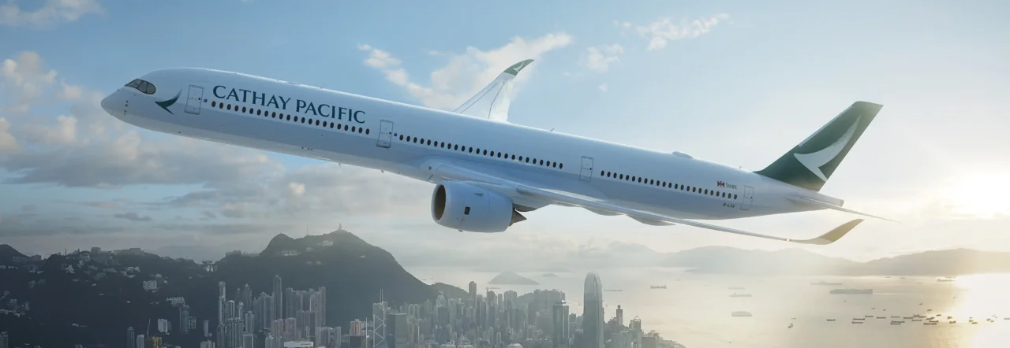
07.35 น. | ออกเดินทางจาก สนามบินสุวรรณภูมิ สู่ สนามบินเช็กแล็บก็อก ฮ่องกง โดย สายการบิน คาเธ่ย์แปซิฟิค(CX) เที่ยวบินที่ CX700 มีบริการ Snack Box บนเครื่อง (รูปแบบอาหารอาจปรับเปลี่ยนเป็น อาหารร้อน หรือ Snack Box ได้ตามความเหมาะสมและนโยบายของสายการบินในเที่ยวบินนั้นๆ โดยไม่อาจแจ้งให้ทราบล่วงหน้า)
11.35 น. | เดินทางถึง สนามบินเช็กแล็บก็อก ฮ่องกง มหานครที่ไม่เคยหลับใหล จุดตัดแห่งโลกตะวันออกและตะวันตก ฮ่องกงไม่ได้เป็นเพียงแค่ศูนย์กลางทางการเงินหรือสวรรค์ของนักช้อปปิ้ง แต่คือเมืองที่มีชีวิตชีวาและเต็มไปด้วยความขัดแย้งที่ลงตัว ระหว่างตึกระฟ้าเสียดฟ้ากับศาลเจ้าเก่าแก่ ระหว่างความเร่งรีบของโลกธุรกิจกับความเนิบช้าของวิถีชีวิตดั้งเดิม ทันทีที่สัมผัสบรรยากาศของฮ่องกง คุณจะรู้สึกถึงพลังงานที่ขับเคลื่อนอยู่ตลอดเวลา เสียงสัญญาณไฟข้ามถนนที่เป็นเอกลักษณ์ แสงไฟนีออนที่เริ่มระยิบระยับ และกลิ่นหอมของทาร์ตไข่ที่ลอยมาตามลม หลังจากนำท่านผ่านขั้นตอนตรวจคนเข้าเมืองและรับกระเป๋าแล้ว นำท่านออกเดินทาง
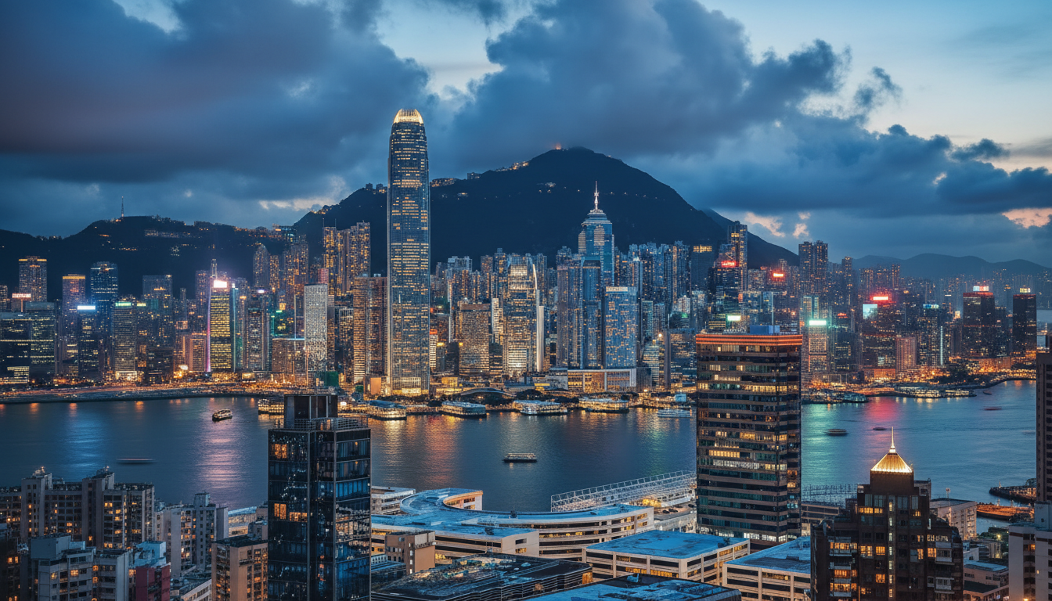
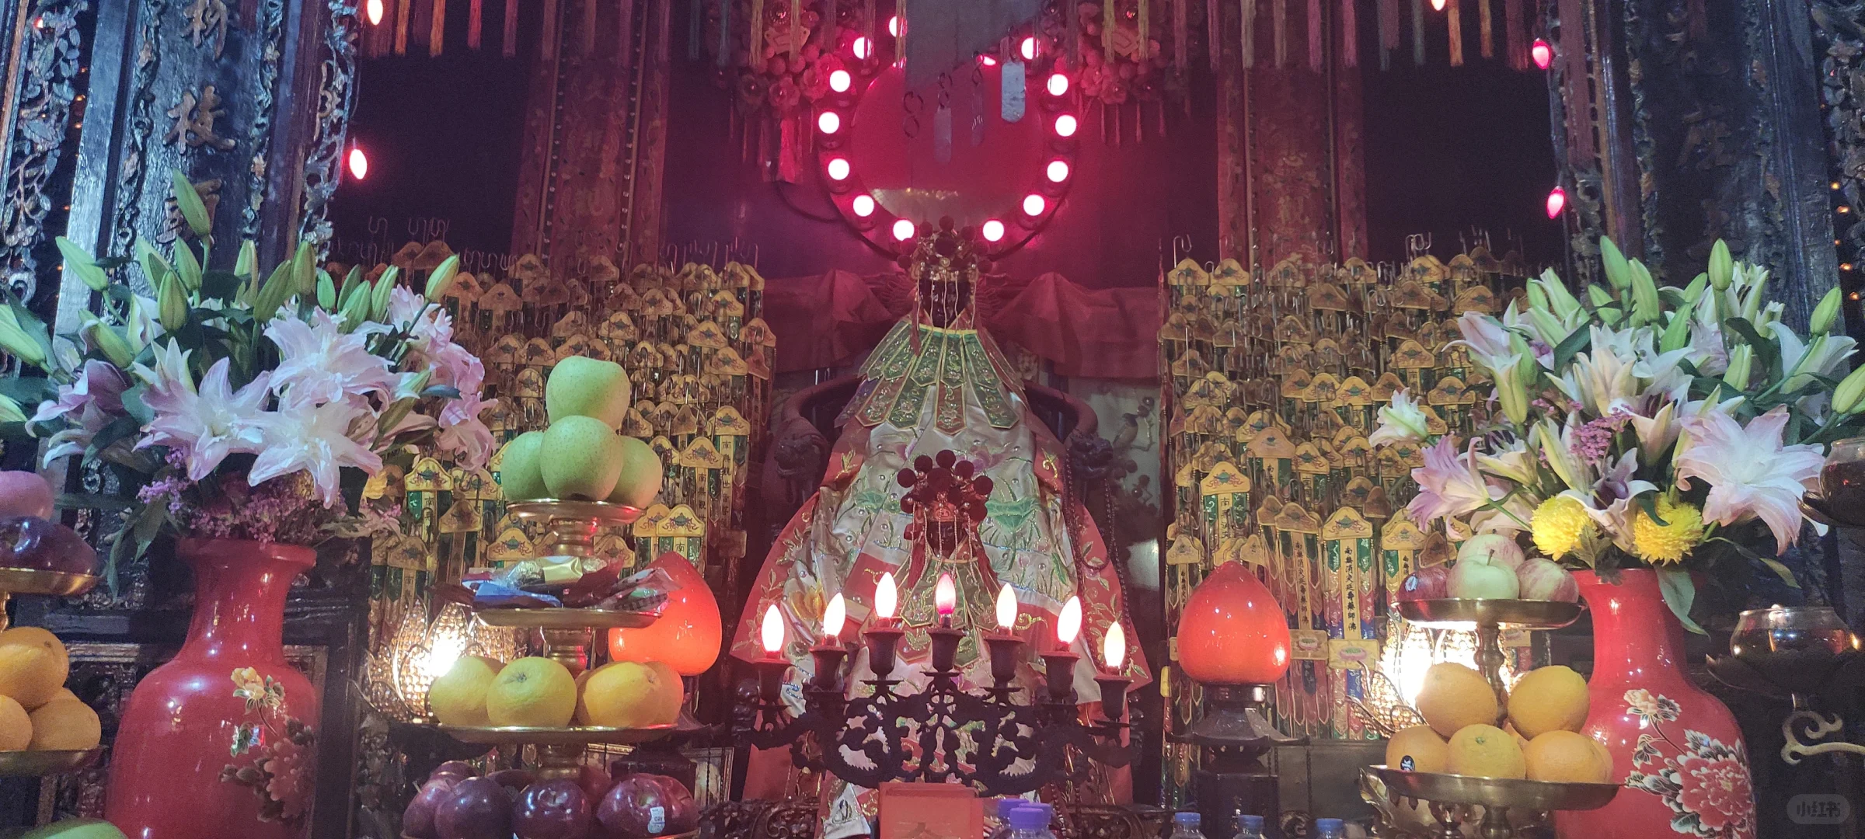
บ่าย | นำท่านสักการะ วัดเจ้าแม่กวนอิมฮ่องฮำ ตำนานศาลเจ้าที่ระเบิดทำลายไม่ได้ และคลังสมบัติพันล้านแห่งเกาะฮ่องกง สิ่งศักดิ์สิทธิ์ด้านโชคลาภและการเงินที่ศักดิ์สิทธิ์ที่สุดแห่งหนึ่งในฮ่องกง วัดแห่งนี้สร้างขึ้นตั้งแต่ปี ค.ศ. 1873 และมีตำนานเล่าขานถึงความศักดิ์สิทธิ์ในช่วงสงครามโลกครั้งที่ 2 เมื่อพื้นที่ย่านฮ่องฮำถูกทิ้งระเบิดอย่างหนัก อาคารบ้านเรือนพังพินาศ แต่ศาลเจ้าแห่งนี้กลับรอดพ้นจากการถูกทำลายอย่างปาฏิหาริย์ ทำให้ชาวฮ่องกงศรัทธาอย่างแรงกล้า ไฮไลท์สำคัญที่ดึงดูดนักธุรกิจและสายมูเตลูจากทั่วโลกคือพิธียืมเงินเจ้าแม่กวนอิม ซึ่งเชื่อกันว่าท่านจะเปิดคลังสมบัติเพื่อให้ผู้ศรัทธาได้ "กู้ยืม" เงิน (เป็นตัวเลขสมมติในกระดาษแดง) เพื่อนำไปต่อยอดธุรกิจและการงาน หากคำขอสัมฤทธิ์ผล ผู้ขอพรจะต้องกลับมา "คืนเงิน" แก่ท่านในปีถัดไป แม้จะไม่ใช่วันเทศกาล ผู้คนก็นิยมมาขอพรเรื่องความมั่งคั่ง สุขภาพ และความปลอดภัยตลอดทั้งปี
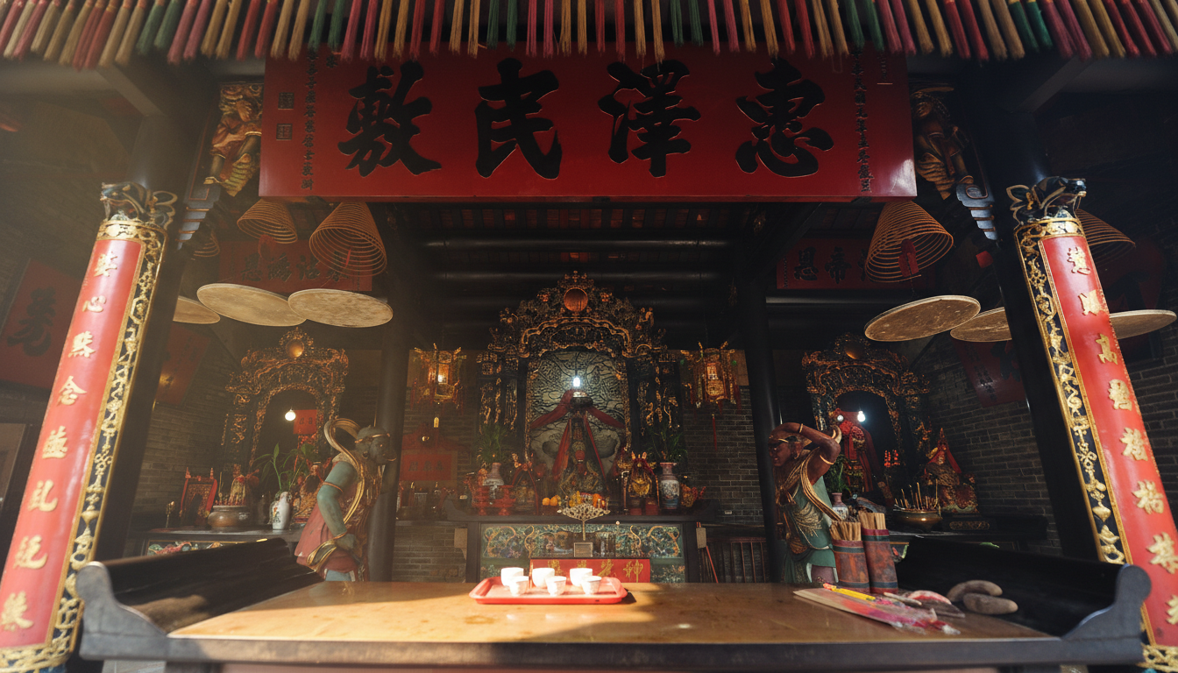
 | นำท่านมูกันต่อกับ วัดปักไตฮ่องฮำ ขจัดอุปสรรค สยบศัตรูหมู่มาร กับเทพเจ้าแห่งทิศเหนือ ท่ามกลางความพลุกพล่านของย่านฮ่องฮำและตึกสูงระฟ้า ยังมีศาลเจ้าเก่าแก่ที่ซ่อนตัวอยู่อย่างเงียบสงบแต่เปี่ยมไปด้วยพลังศรัทธาสำหรับสายมูตัวจริงที่ต้องการ ความสำเร็จและขจัดอุปสรรค” วัดแห่งนี้เป็นที่ตั้งขององค์ "ปักไต" หรือ "เสวียนเทียนซั่งตี้" เทพเจ้าแห่งทิศเหนือและสายน้ำ ผู้มีรูปลักษณ์องอาจในชุดนักรบเกราะทอง เท้าเหยียบเต่าและงู ซึ่งเป็นสัญลักษณ์ของการสยบสิ่งชั่วร้าย ชาวฮ่องกงเชื่อกันว่าท่านศักดิ์สิทธิ์มากในเรื่องการปัดเป่าโชคร้าย แก้ปีชง และขอพรให้สุขภาพแข็งแรง ใครที่รู้สึกว่าชีวิตติดขัดหรือมีคนคิดร้าย การมาไหว้ขอพรที่นี่เปรียบเสมือนการเกราะป้องกันภัยชั้นดี บรรยากาศภายในวัดมีความขลัง เงียบสงบ และยังคงสถาปัตยกรรมจีนโบราณที่งดงาม เหมาะแก่การมาเยือนเพื่อรีเซ็ตพลังชีวิตให้กลับมาสดใสอีกครั้ง
 | นำท่านชม โรงงานจิวเวอร์รี่ ที่ขึ้นชื่อของฮ่องกง โดยการย่อส่วนใบพัดของกังหันวัดแชกงมาทำ เป็นเครื่องประดับ อาทิ จี้ แหวน กำไล เพื่อให้เป็นเครื่องประดับติดตัว ในการส่งเสริมดวงชะตาและเสริมดวงเรื่องฮวงจุ้ย แล้วนำไปทำพิธีปลุกเสกที่วัดแชกงหมิว
ค่ำ | รับประทานอาหารค่ำ ณ ภัตตาคาร (มื้อที่ 1)
 | จากนั้นนำท่านเดินทางสู่ ย่านจิมซาจุ่ย (Tsim Sha Tsui) ให้ท่านได้อิสระกับการช้อปปิ้งอย่างจุใจ ที่นี่มีร้านขายของมากมายให้ท่านได้เลือกซื้อ ทั้งเครื่องหนัง, เครื่องกีฬา, เครื่องใช้ไฟฟ้า, กล้องถ่ายรูป ฯลฯ รวมถึงสินค้าแบบที่เป็นของพื้นเมืองฮ่องกงอีกด้วย ที่สำคัญมี Shopping Complex ขนาดใหญ่ เช่น Ocean Terminal, K11 ซึ่งมี แบรนด์ดังให้ท่านได้เลือกซื้อ ไม่ว่าจะเป็น Prada, Louis Vuitton, Coach, Longchamp, Hemes, Giordano, Bossini และแบรนด์ อื่นๆ อีกมากมาย
 | จากนั้นนำท่านเดินทางเข้าสู่ที่พัก
ที่พัก | Dorsett Tsuen Wan Hong Kong หรือเทียบเท่าระดับ 4 ดาว (มาตรฐานประเทศจีน)
วันที่สอง | ฮ่องกง (สนามบินเช็กแล็บก็อก) - ชิงเต่า (สนามบินชิงเต่าเจียวตง) (CX954 : 10:05 - 13:15) - ชิงเต่า - ย่านซาจื่อโข่ว – จัตุรัส 54
06.30 น. | นำท่านเดินทางสู่ สนามบินแช็กแล็บก๊อก จากนั้นนำท่าน เช็คอิน ณ เคาน์เตอร์ สายการบิน คาเธ่ย์ แปซิฟิค(CX) รวมน้ำหนักกระเป๋าสำหรับโหลดใต้เครื่อง 23 กิโลกรัม โดยจำกัดที่ท่านละ 1 ใบ
10.15 น. | ออกเดินทางจาก สนามบินแช็กแล็บก๊อก สู่ สนามบินชิงเต่า เจียวตง โดย สายการบิน คาเธ่ย์แปซิฟิค(CX) เที่ยวบินที่ CX954 มีบริการ Snack Box บนเครื่อง (รูปแบบอาหารอาจปรับเปลี่ยนเป็น อาหารร้อน หรือ Snack Box ได้ตามความเหมาะสมและนโยบายของสายการบินในเที่ยวบินนั้นๆ โดยไม่อาจแจ้งให้ทราบล่วงหน้า)
13.30 น. | เดินทางถึง สนามบินชิงเต่า เจียวตง เมืองตากอากาศริมทะเล จุดนัดพบที่ลงตัวที่สุดระหว่างความคลาสสิกของยุโรปและความมีชีวิตชีวาของจีน ทันทีที่มาถึง สิ่งที่สะดุดตาคือคู่สีที่เป็นเอกลักษณ์ของเมืองนี้ หลังคาสีแดง ต้นไม้สีเขียว ทะเลสีคราม ท้องฟ้าใสและสถาปัตยกรรมสไตล์เยอรมันที่หลงเหลือมาจากยุคอาณานิคมในอดีต ผสมผสานกับตึกระฟ้าทันสมัยริมอ่าว ทำให้ทุกมุมถนนของชิงเต่าดูโรแมนติกและถ่ายรูปสวยจนเหมือนหลุดเข้าไปในฉากภาพยนตร์ นำท่านผ่านขั้นตอนตรวจคนเข้าเมืองและรับสัมภาระ
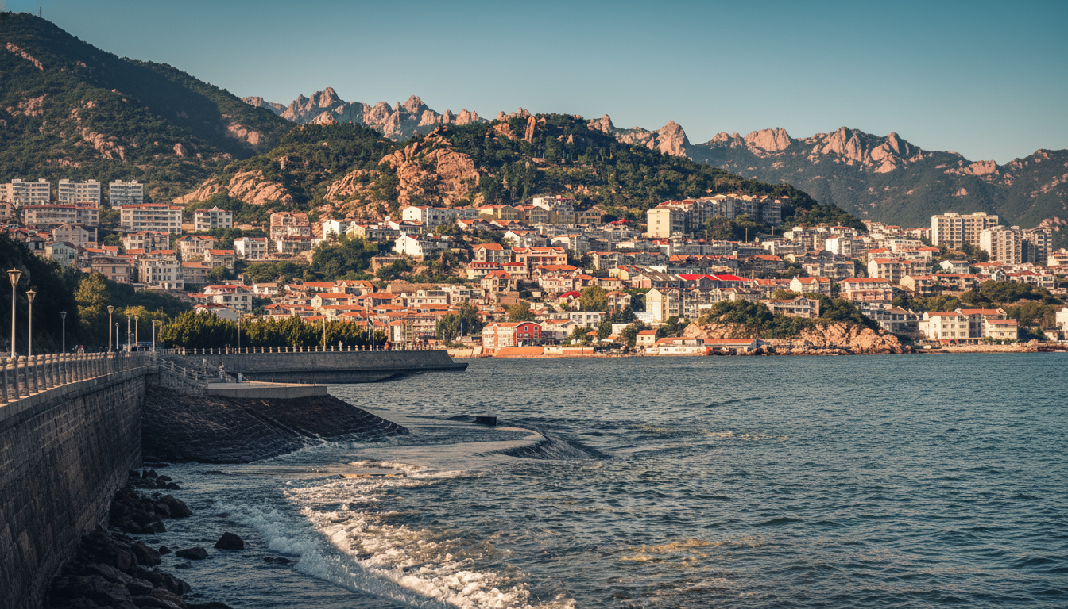
บ่าย | นำท่านเดินทางก้าวเข้าสู่ ย่านซาจื่อโข่ว หมู่บ้านประมงหลากสีริมผาที่ชิงเต่า ลืมภาพตึกสูงระฟ้าไปก่อน เพราะทันทีที่คุณก้าวเท้าลง คุณจะรู้สึกเหมือนวาร์ปไปโผล่ที่หมู่บ้านชาวประมงในยุโรปใต้ ไฮไลท์คือภาพของบ้านเรือนหลังเล็กๆ สีส้มแดงและสีพาสเทลที่ปลูกลดหลั่นกันไปตามแนวเขาฝั่งตรงข้าม ตัดกับน้ำทะเลสีฟ้าครามและเรือประมงนับร้อยลำที่จอดเรียงราย สอดผสานกับบรรยากาศที่ผ่อนคลาย ลมทะเลเย็นๆ และเสียงคลื่น จะช่วยล้างความเหนื่อยล้าจากการนั่งเครื่องได้เป็นอย่างดี เป็นจุดถ่ายรูปที่สายคอนเทนต์ห้ามพลาด เพราะแสงยามบ่ายจะตกกระทบหน้าผาบ้านเรือนฝั่งตรงข้ามจนเกิดเป็นสีทองอร่าม สวยงามจนแทบไม่ต้องแต่งรูป!
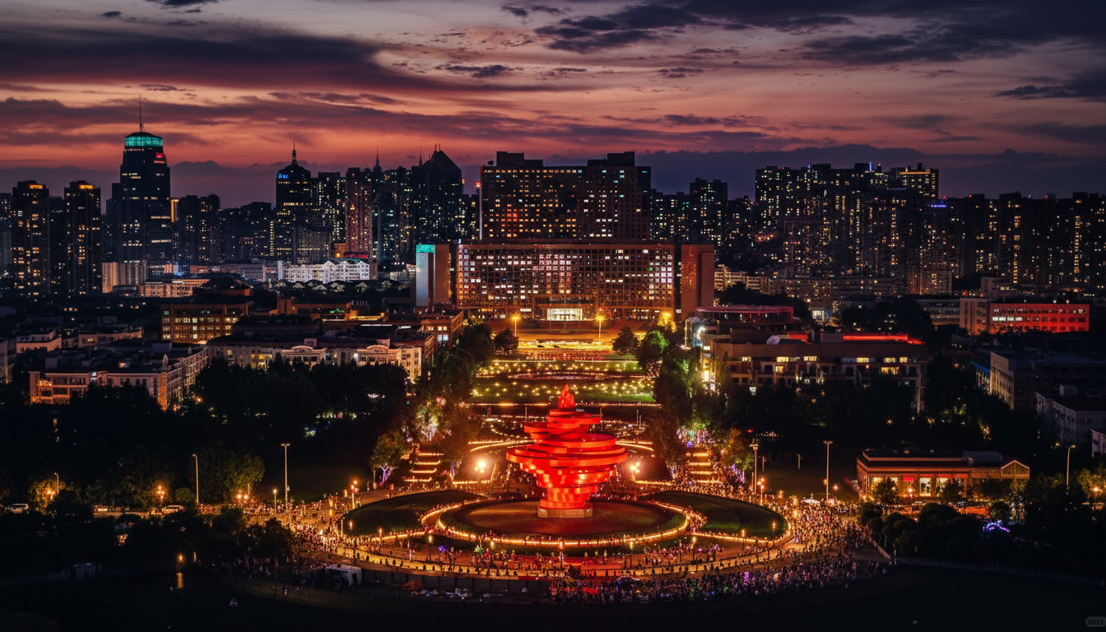
 | นำท่านเดินทางสู่ จัตุรัส 54 แลนด์มาร์กสีแดงเพลิงแห่งชิงเต่า หัวใจและจิตวิญญาณของเมืองชิงเต่าสมัยใหม่ ประติมากรรมเกลียวคลื่นสีแดงสดขนาดมหึมาที่ชื่อว่า “สายลมแห่งเดือนพฤษภา” ตัดกับสีครามของท้องทะเลและตึกระฟ้าที่เรียงรายอยู่เบื้องหลัง จุดเช็คอินที่บอกว่า "คุณมาถึงชิงเต่าแล้วจริงๆ" บรรยากาศยามเย็นที่นี่จะเต็มไปด้วยความมีชีวิตชีวา ชาวเมืองออกมาเดินเล่นริมทะเล เด็กๆ เล่นว่าว และเมื่อพระอาทิตย์ตกดิน แสงไฟนีออนจากตึกสูงรอบอ่าวฝูซาน จะส่องสว่างเต้นระบำไปพร้อมๆ กัน เป็นภาพความทรงจำสุดประทับใจ
ค่ำ | รับประทานอาหารค่ำ ณ ภัตตาคาร (มื้อที่ 2)
 | จากนั้นนำท่านเดินทางเข้าสู่ที่พัก
ที่พัก | HOLIDAY INN EXPRESS QINGDAO CHAOYANG หรือเทียบเท่าระดับ 4 ดาว (มาตรฐานประเทศจีน)
วันที่สาม | ชิงเต่า - เยียนไถ – ไร่ไวน์และคฤหาสน์จางยู่ + ชิมไวน์ ท่านละ 1 แก้ว - ประติมากรรมวาฬเกยตื้นผู้โดดเดี่ยว
เช้า | รับประทานอาหารเช้า ณ ห้องอาหารของโรงแรม (มื้อที่ 3)
นำท่านออกเดินทางสู่ เมืองเยียนไถ (ระยะทาง 219 ก.ม. ใช้เวลาเดินทางประมาณ 2.5 ชั่วโมง) ที่ซึ่งสายลมแห่งตำนานและกลิ่นอายไวน์บรรจบกับคลื่นทะเล ณ ปลายสุดของคาบสมุทรซานตง ที่ซึ่งทะเลป๋อไห่และทะเลเหลืองมาบรรจบกัน เมืองที่ไม่เพียงแต่มีชายหาดสีทองทอดยาวสุดสายตา แต่ยังเป็นดินแดนที่ทุกอณูของอากาศอบอวลไปด้วยเรื่องราวในหน้าประวัติศาสตร์ ตำนานลี้ลับ และกลิ่นหอมจรุงของไวน์ชั้นเลิศ
ชื่อของเมือง "เยียนไถ" แปลตรงตัวว่า "หอควัน" ซึ่งมีที่มาจากหอสังเกตการณ์ที่สร้างขึ้นในสมัยราชวงศ์หมิง เพื่อจุดไฟให้สัญญาณควันเตือนภัยจากโจรสลัดในทะเล ทุกวันนี้ แม้ควันไฟจะจางหายไปแล้ว แต่จิตวิญญาณแห่งการปกป้องและสายใยที่ผูกพันกับท้องทะเลยังคงฝังรากลึกอยู่ในวัฒนธรรมของชาวเมือง สู่ เมืองที่สง่างามด้วยเรื่องราวที่ซ้อนทับกันมาร่วมพันปี
กลางวัน | รับประทานอาหารกลางวัน ณ ภัตตาคาร (มื้อที่ 4)
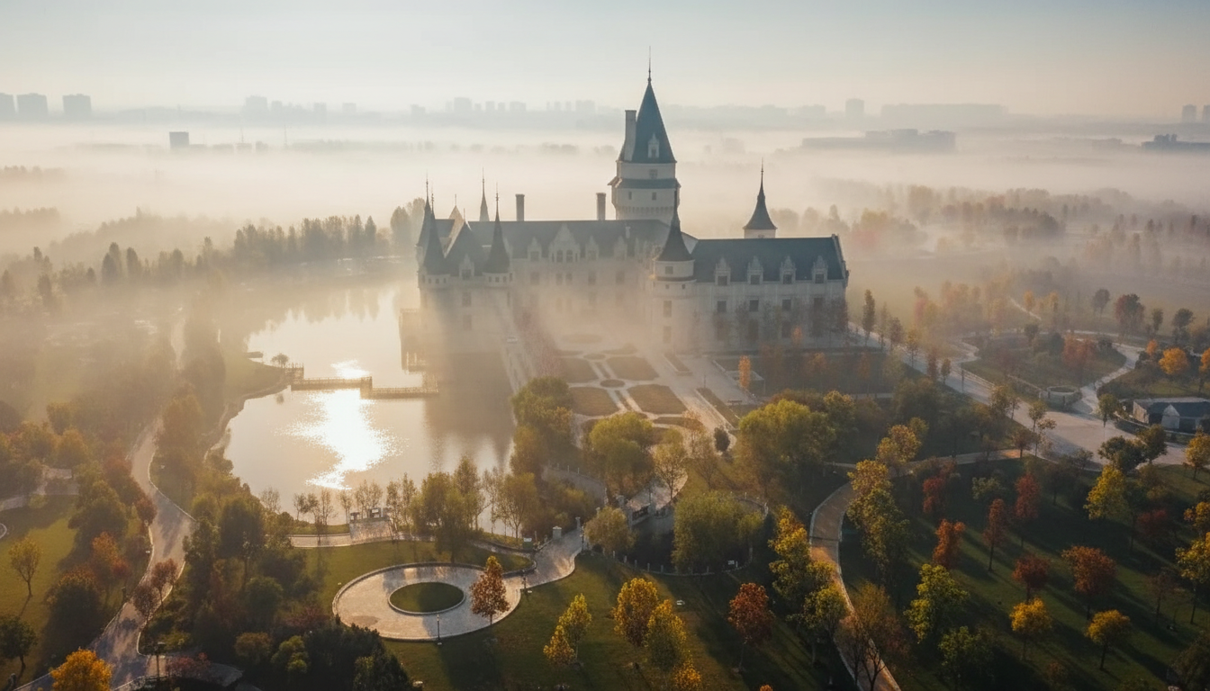
บ่าย | ก้าวเข้าสู่โลกแห่งไวน์ ณ ไร่ไวน์จางยู่ มนต์เสน่ห์ยุโรปในเมืองจีน จินตนาการถึงการเดินเล่นในไร่องุ่นอันกว้างใหญ่สุดลูกหูลูกตา สูดอากาศบริสุทธิ์ที่อบอวลไปด้วยกลิ่นหอมหวานของผลองุ่น และปิดท้ายด้วยการเยือนปราสาทสไตล์ยุโรปที่สง่างาม ที่แห่งนี้เป็นโรงบ่มไวน์แห่งแรกที่ผสมผสานการผลิตไวน์ การท่องเที่ยว และการพักผ่อนเข้าไว้ด้วยกันอย่างลงตัว ชาโตแห่งนี้เป็นการร่วมทุนระหว่างบริษัทไวน์ยักษ์ใหญ่ของจีนอย่าง "จางยู่" และ "คาสเทล" (Castel) จากฝรั่งเศส ทำให้ที่นี่เป็นดั่งดินแดนยุโรปขนาดย่อมที่ตั้งอยู่บนแผ่นดินจีน ด้วยสถาปัตยกรรมที่โดดเด่นสวยงาม และกิจกรรมที่มีให้เลือกหลากหลาย ไม่ว่าจะเป็นการเดินชมไร่องุ่น, เยี่ยมชมห้องเก็บไวน์ใต้ดิน, เรียนรู้กระบวนการผลิตไวน์ ทั้งยังมิได้เป็นเพียงสวรรค์ของคนรักไวน์ แต่ยังเป็นสถานที่ท่องเที่ยวที่พร้อมมอบความทรงจำอันแสนพิเศษให้กับทุกคนในครอบครัว ปิดท้ายด้วยการ ลิ้มรสไวน์แดง (ท่านละ 1 แก้ว) ที่มีชื่อเสียงของที่นี่ สำหรับท่านผู้เดินทางที่ อายุต่ำกว่า 18 ปี หรือ ท่านที่ไม่สามารถดื่มเครื่องดื่มแอลกอฮอล์ได้เนื่องด้วยข้อจำกัดทางศาสนา หรือเหตุผลส่วนตัวอื่นใด จะเป็นการจัดเตรียมน้ำองุ่น รสชาติเยี่ยมไว้บริการทดแทน
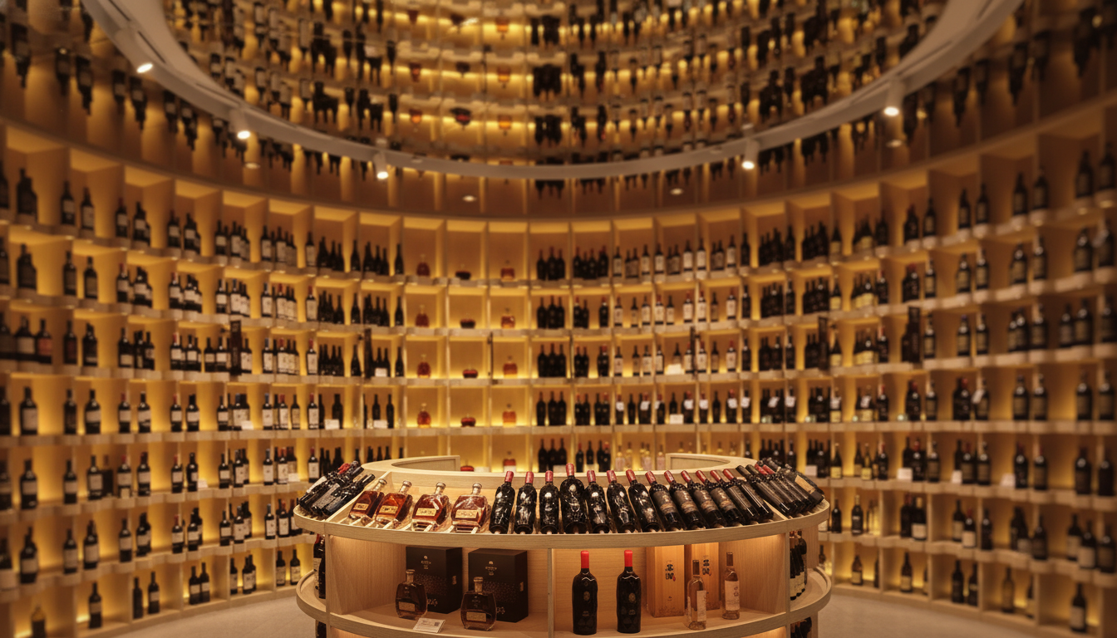
 | จากนั้นนำท่านเช็คอิน ประติมากรรมวาฬเกยตื้นผู้โดดเดี่ยว ณ ชายฝั่งเมืองเยียนไถ จุดเช็คอินยอดนิยมบนโลกโซเชียลที่ไม่ได้มีดีแค่ความสวยงาม แต่ยังเต็มไปด้วยเรื่องราวที่ซ่อนอยู่ใต้เกลียวคลื่น ประติมากรรมวาฬที่โผล่พ้นผืนทรายขึ้นมาเพียงครึ่งตัวนี้ กลายเป็นสัญลักษณ์แห่งการรอคอยและความหวัง เชื้อเชิญให้ทุกคนมาสัมผัสความงามอันเงียบสงบและถ่ายทอดเรื่องราวในมุมมองของตนเอง
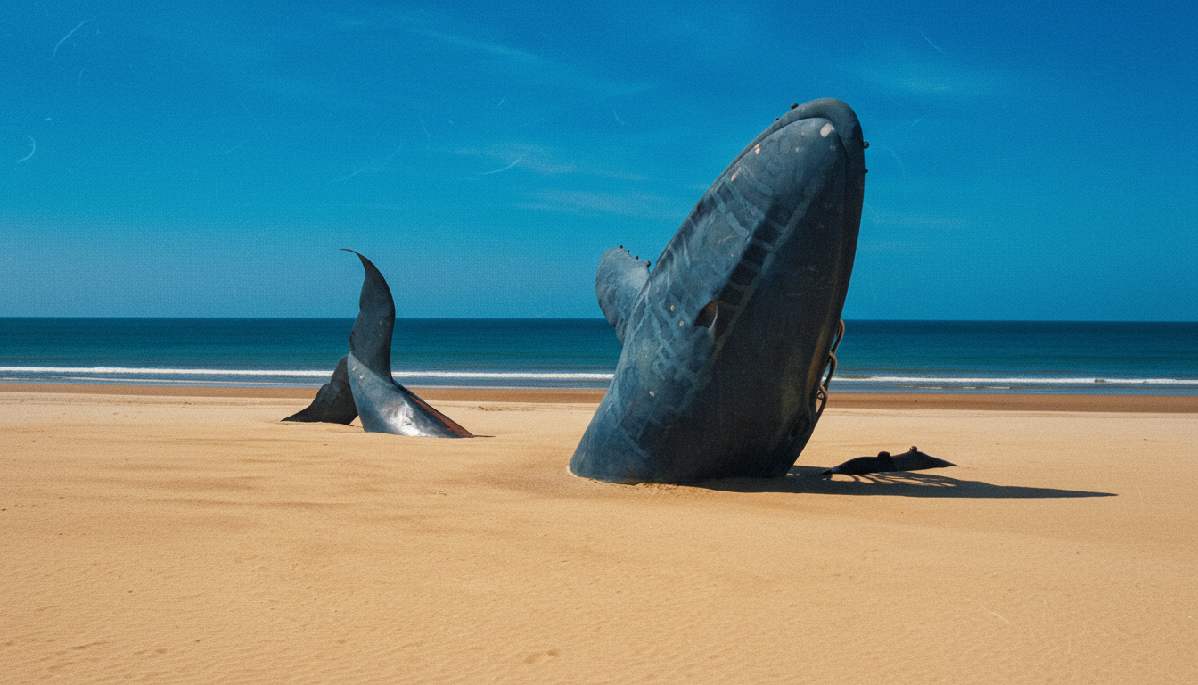
ค่ำ | รับประทานอาหารค่ำ ณ ภัตตาคาร (มื้อที่ 5)
 | จากนั้นนำท่านเดินทางเข้าสู่ที่พัก
ที่พัก | A LOFT HOTEL YANTAI หรือเทียบเท่าระดับ 4 ดาว (มาตรฐานประเทศจีน)
วันที่สี่ | เว่ยไห่ – ถนนคบเพลิงหมายเลข 8 – เช็คอิน เรือบลูเวยส์ - ชิงเต่า - เมืองโบราณจี๋ม่อ
เช้า | รับประทานอาหารเช้า ณ ห้องอาหารของโรงแรม (มื้อที่ 6)
 | นำท่านเดินทางสู่ เมืองเว่ยไห่ (ระยะทาง 69 ก.ม. ใช้เวลาเดินทางประมาณ 1.5 ชั่วโมง) เสียงกระซิบจากท้องทะเลและเรื่องราวแห่งกาลเวลา ที่ซึ่งแผ่นดินจีนบรรจบกับทะเลเหลืองอย่างสงบงาม เมืองที่ไม่เพียงแค่มีชายหาดทอดยาวและอากาศบริสุทธิ์ ด้วยตำแหน่งที่ตั้งซึ่งเป็นเมืองของจีนที่อยู่ใกล้กับคาบสมุทรเกาหลีมากที่สุด ทำให้เว่ยไห่กลายเป็นศูนย์กลางการแลกเปลี่ยนทางเศรษฐกิจและวัฒนธรรมกับเกาหลีใต้มาอย่างยาวนาน อิทธิพลนี้ปรากฏให้เห็นอย่างชัดเจนในชีวิตประจำวันของผู้คน ตั้งแต่ร้านค้า ป้ายบอกทาง ไปจนถึงร้านอาหารเกาหลีรสชาติต้นตำรับที่หารับประทานได้ง่ายดาย
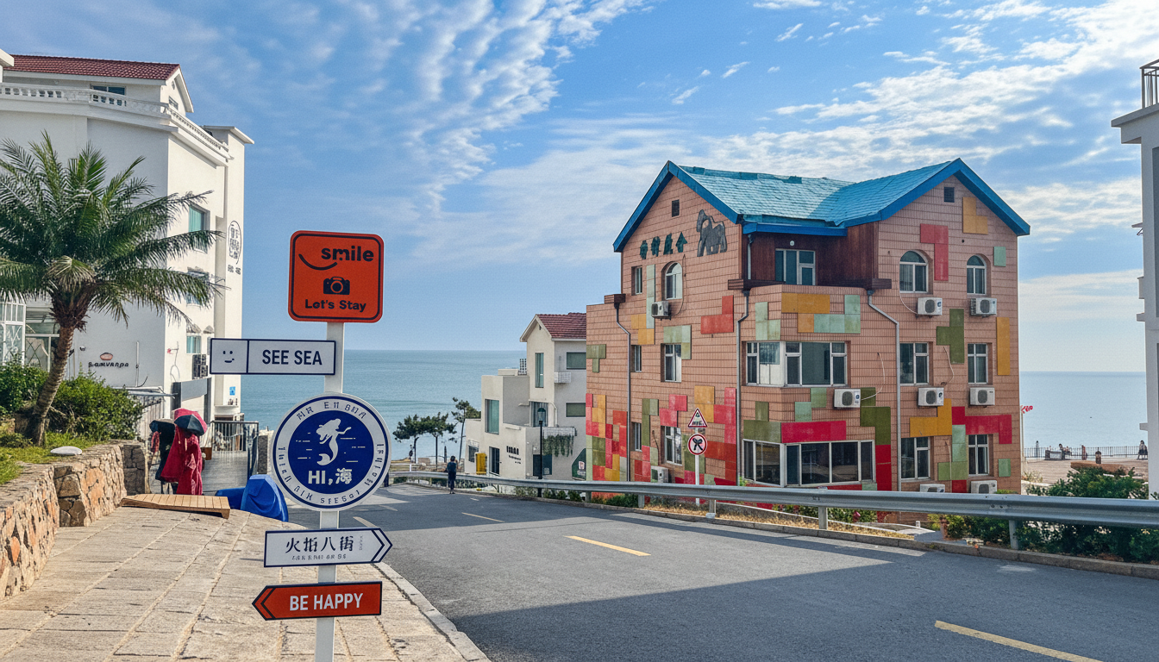
 | นำท่านเช็คอิน ถนนคบเพลิงสายที่แปด มุมลับสุดปังที่ใครๆ ก็ต้องเช็คอิน ถนนเส้นเล็กๆ ที่ทอดยาวลงไปจนสุดสายตา บรรจบกับเส้นขอบฟ้าและผืนน้ำทะเลสีครามสดใส จุดเช็คอินที่โด่งดังที่สุดในโลกโซเชียลของเมืองเว่ยไห่ มณฑลซานตง ด้วยบรรยากาศที่ราวกับหลุดออกมาจากฉากในการ์ตูนอนิเมะญี่ปุ่น ที่นี่ไม่ใช่มีแค่เพียงแต่ถนน แต่เป็นเฟรมภาพที่มีชีวิต ที่ซึ่งความเรียบง่ายของบ้านเรือนสองข้างทางตัดกับความยิ่งใหญ่ของท้องทะเลได้อย่างลงตัว ทำให้ทุกย่างก้าวและทุกการกดชัตเตอร์ของคุณกลายเป็นภาพถ่ายที่น่าจดจำ เตรียมกล้องของคุณให้พร้อม แล้วไปเก็บภาพสวยๆ ที่มุมมหาชนแห่งนี้กันได้เลย บริเวณใกล้เคียงยังมีคาเฟ่และร้านอาหารเล็กๆ ตั้งอยู่หลายแห่ง ที่ให้บริการทั้งเครื่องดื่มและของว่างทั้งราคายังย่อมเยาอีกด้วย
แวะเช็คอินกับ เรือบูลเวย์ส ซากเรือที่กลายเป็นแลนด์มาร์คสุดขอบฟ้าแห่งเวยไห่ ณ สุดขอบชายฝั่งเมืองเวยไห่ เรือบรรทุกสินค้าขนาดยักษ์เกยตื้นอย่างสงบนิ่ง เรือ "บูลเวย์ส" สัญชาติปานามาลำนี้ ได้เผชิญหน้ากับพายุไต้ฝุ่น "นันมาดอล" ในเดือนกันยายน ปี 2022 และถูกคลื่นซัดมาเกยตื้น ณ ที่แห่งนี้ จากการเดินทางที่ต้องสิ้นสุดลงอย่างไม่คาดฝัน เรือลำนี้กลับไม่ได้ถูกทอดทิ้งให้ผุพังไปตามกาลเวลา แต่ได้ถือกำเนิดใหม่ในฐานะ แลนด์มาร์ค ถ่ายภาพสุดชิคที่ดึงดูดนักท่องเที่ยวและเหล่าช่างภาพจากทั่วประเทศจีน
ภาพของเรือเหล็กขนาดมหึมาที่เอียงกระเท่เร่ตัดกับเส้นขอบฟ้าและผืนน้ำทะเลสีคราม สร้างบรรยากาศที่เปี่ยมไปด้วยมนต์ขลัง ทรงพลัง และแฝงไปด้วยความรู้สึกเหงาปนความสวยงามราวกับฉากในภาพยนตร์ ไม่ว่าจะเป็นวันฟ้าใส วันที่เมฆครึ้ม หรือแม้กระทั่งยามพระอาทิตย์ตกดิน ที่นี่ก็พร้อมมอบภาพถ่ายที่น่าประทับใจและแตกต่างกันไปในทุกช่วงเวลา
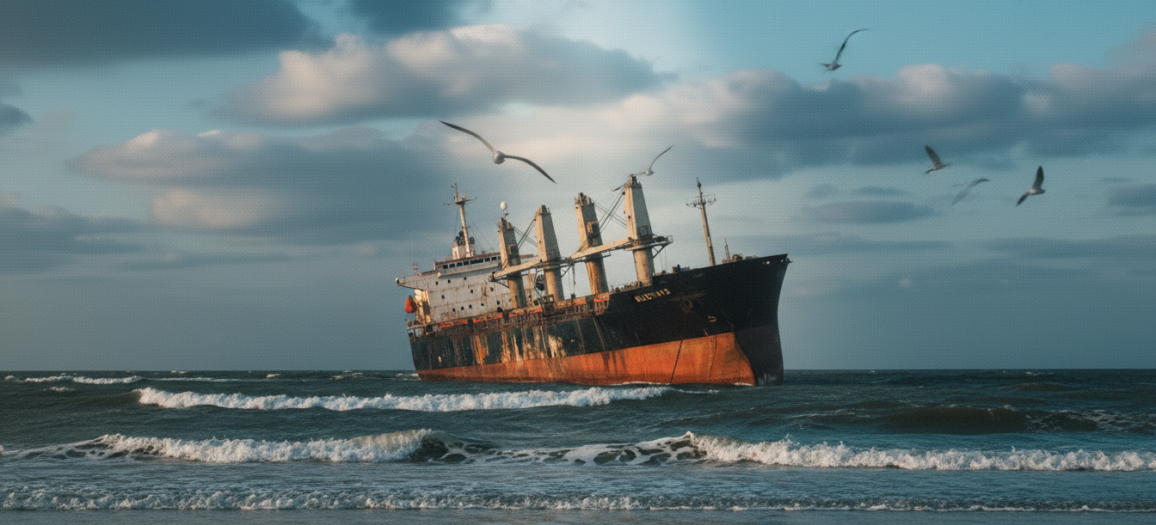
กลางวัน | รับประทานอาหารกลางวัน ณ ภัตตาคาร (มื้อที่ 7)
บ่าย | นำท่านเดินทางกลับ เมืองชิงเต่า (ระยะทาง 219 ก.ม. ใช้เวลาเดินทางประมาณ 3 ชั่วโมง)
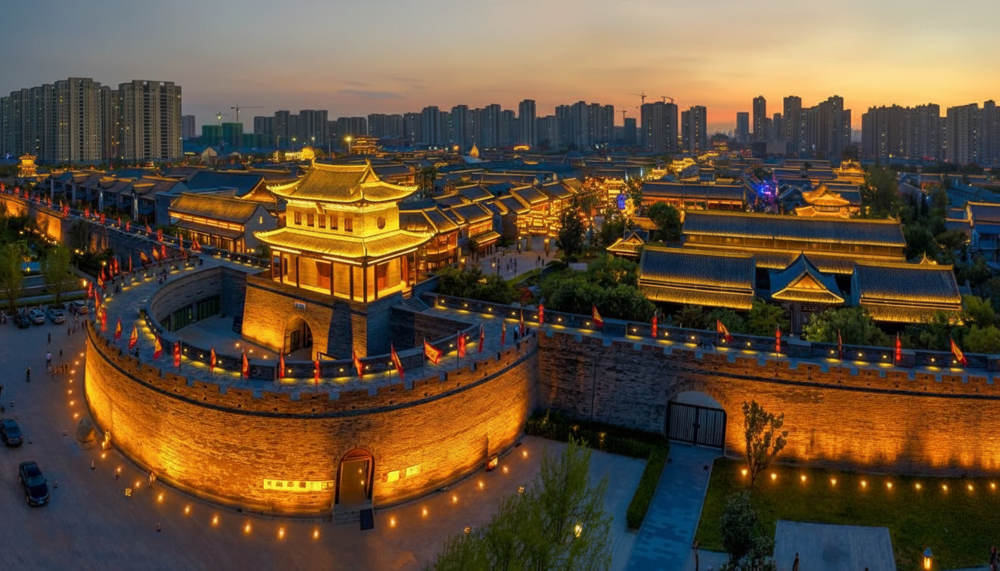
 | นำท่านย้อนเวลาสู่ความรุ่งเรืองในอดีตที่ เมืองโบราณจี๋โม่ มรดกทางวัฒนธรรมอันล้ำค่าแห่งเมืองชิงเต่า ที่ซึ่งกำแพงเมืองสูงตระหง่านและสถาปัตยกรรมโบราณบอกเล่าเรื่องราวหน้าประวัติศาสตร์ยาวนานนับพันปี ปัจจุบันเป็นชุมชนที่มีชีวิตชีวา ซึ่งผสมผสานเสน่ห์ของวันวานเข้ากับความคึกคักของยุคปัจจุบันได้อย่างลงตัว เดินทอดน่องไปตามถนนที่ปูด้วยหินเก่าแก่ ชมการแสดงงิ้วท้องถิ่นที่เรียกว่า "ลิ่วเชียง" หรือจะแวะชิมอาหารพื้นเมืองเลิศรสที่เรียงรายอยู่สองข้างทาง เมื่อแสงไฟยามค่ำคืนสาดส่อง เมืองโบราณแห่งนี้จะเผยอีกหนึ่งมิติของความงดงามจับตา ดุจภาพวาดจากพู่กันจีนโบราณที่กลับมามีชีวิตอีกครั้ง
ค่ำ | รับประทานอาหารค่ำ ณ ภัตตาคาร (มื้อที่ 8)
 | จากนั้นนำท่านเดินทางเข้าสู่ที่พัก
ที่พัก | HOLIDAY INN EXPRESS QINGDAO CHENGYANG หรือเทียบเท่าระดับ 4 ดาว (มาตรฐานประเทศจีน)
วันที่ห้า | สะพานเทียบเรือจ้านเฉียว - พิพิธภัณฑ์โรงเบียร์ชิงเต่า ลิ้มรสเบียร์ชิงเต่า ท่านละ 1 แก้ว - เช็คอินย่านเมืองเก่าเยอรมัน – โบสถ์ เซนต์ ไมเคิล - ถนนคนเดินไถตง
เช้า | รับประทานอาหารเช้า ณ ห้องอาหารของโรงแรม (มื้อที่ 9)
 | เดินทางสู่ สะพานจ้านเฉียว สัญลักษณ์แห่งชิงเต่าที่ทอดยาวสู่ใจทะเล ทอดสายตาไปกับสะพานที่เปรียบเสมือนสัญลักษณ์อันโดดเด่นที่สุดของเมืองชิงเต่า "สะพานจ้านเฉียว" ทางเดินยาว 440 เมตรที่ยื่นตัวออกไปในอ่าวชิงเต่าอย่างสง่างาม สร้างขึ้นครั้งแรกในปี 1891 ปลายสุดของสะพานเป็นที่ตั้งของ "ศาลาหุยหลาน" ศาลาทรงแปดเหลี่ยมสองชั้นสไตล์จีนคลาสสิก ซึ่งภาพปรากฏอยู่บนฉลากเบียร์ชิงเต่าที่โด่งดังไปทั่วโลก ณ ที่แห่งนี้ คุณจะได้สัมผัสกับลมทะเลเย็นสบาย ฟังเสียงคลื่นกระทบฝั่ง และชมภาพฝูงนกนางนวลที่โบยบินอย่างอิสระ เป็นภาพจำอันงดงามที่นักเดินทางทุกคนต้องมาสัมผัสด้วยตัวเอง
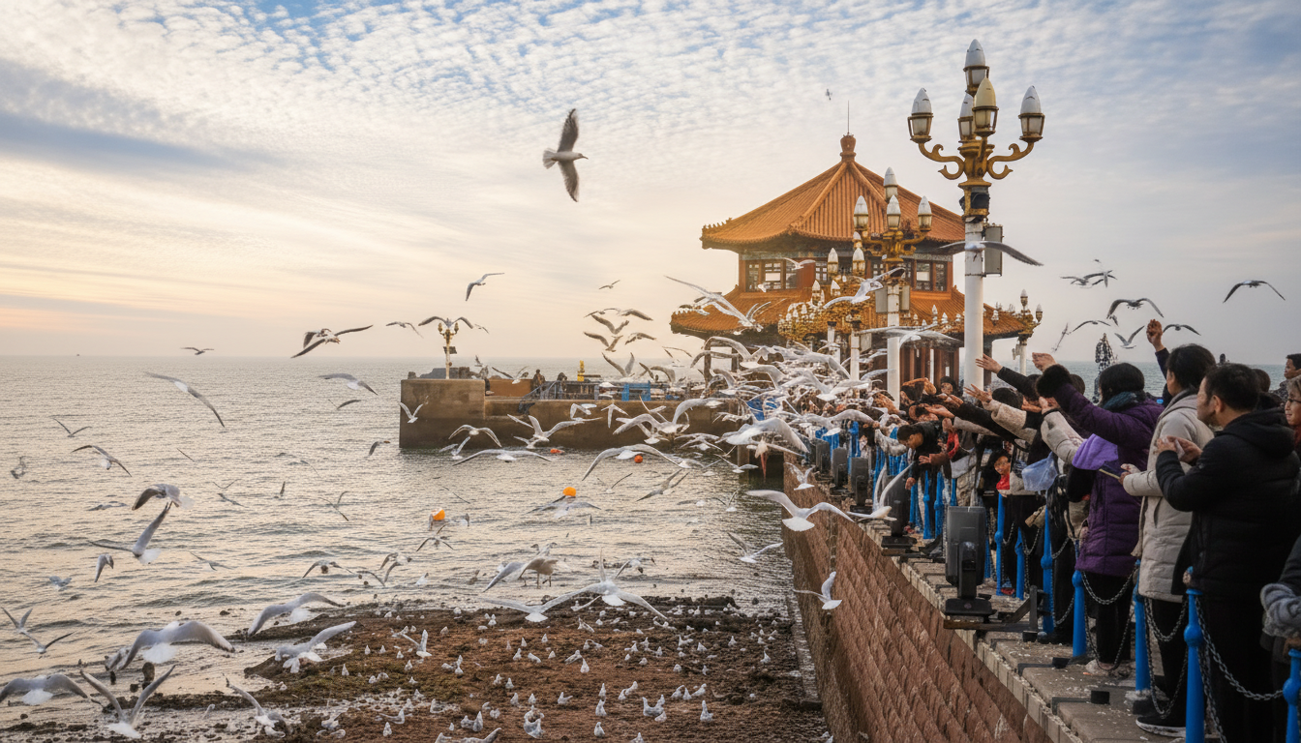
 | นำท่านเปิดประตูสู่ตำนานเบียร์ร้อยปีที่ พิพิธภัณฑ์เบียร์ชิงเต่า ก้าวเข้าสู่โลกแห่งฟองเบียร์และประวัติศาสตร์ที่มีชีวิตชีวาที่พิพิธภัณฑ์เบียร์ชิงเต่า ถือเป็นจุดกำเนิดของเบียร์ที่โด่งดังที่สุดของจีน ที่ซึ่งได้รับมรดกทางวัฒนธรรมจากเยอรมันเมื่อปี 1903 ได้ผสมผสานกับวัฒนธรรมจีนอย่างลงตัว เดินย้อนเวลาไปในอาคารอิฐแดงเก่าแก่สไตล์โกธิค สัมผัสกลิ่นหอมของมอลต์และฮอปส์ที่อบอวลไปทั่ว พร้อมชมเครื่องจักรต้มเบียร์ทองแดงขนาดยักษ์ที่เคยใช้งานจริง ปิดท้ายด้วย การลิ้มรสเบียร์ชิงเต่าสด (ท่านละ 1 แก้ว) รสชาติต้นตำรับที่ส่งตรงจากถังบ่ม สำหรับท่านผู้เดินทางที่ อายุต่ำกว่า 18 ปี หรือ ท่านที่ไม่สามารถดื่มเครื่องดื่มแอลกอฮอล์ได้เนื่องด้วยข้อจำกัดทางศาสนา จะมีเครื่องดื่มอัดลมที่ไม่มีแอลกอฮอล์ให้บริการแทน
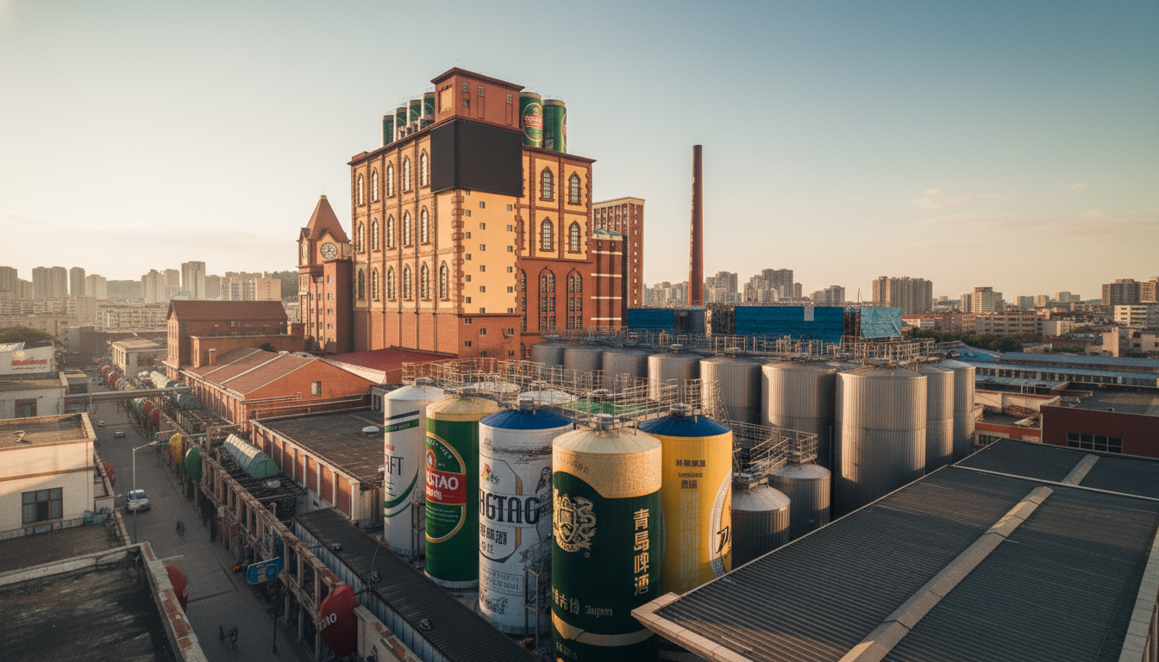
กลางวัน | รับประทานอาหารกลางวัน ณ ภัตตาคาร (มื้อที่ 10)
บ่าย | นำท่าน เช็คอินย่านเมืองเก่าเยอรมัน เริ่มต้นที่ ตรอกกว่างซิงหลี่ ย้อนเวลากลับไปในชิงเต่าเมื่อร้อยกว่าปีก่อน ที่นี่คือย่านเก่าแก่ที่ถูกปลุกให้กลับมามีชีวิตชีวาอีกครั้ง กลายเป็นแหล่งรวมตัวของเหล่าฮิปสเตอร์และนักท่องเที่ยวที่ต้องการสัมผัสเสน่ห์ที่ไม่เหมือนใคร ตรอกซอกซอยที่เรียงรายไปด้วยอาคารสถาปัตยกรรมแบบ "หลี่-ย่วน" ซึ่งเป็นการผสมผสานระหว่างบ้านสี่ล้อมแบบจีนกับอาคารสไตล์ตะวันตก ที่สร้างขึ้นในช่วงทศวรรษ 1920-1930 ปัจจุบันได้กลายมาเป็นที่ตั้งของคาเฟ่สุดเก๋ ร้านค้าดีไซน์ และแกลเลอรีศิลปะขนาดย่อม ทำให้ที่นี่กลายเป็นจุดถ่ายรูปยอดนิยมที่ใครมาเยือนชิงเต่าก็ต้องแวะมาเช็คอิน
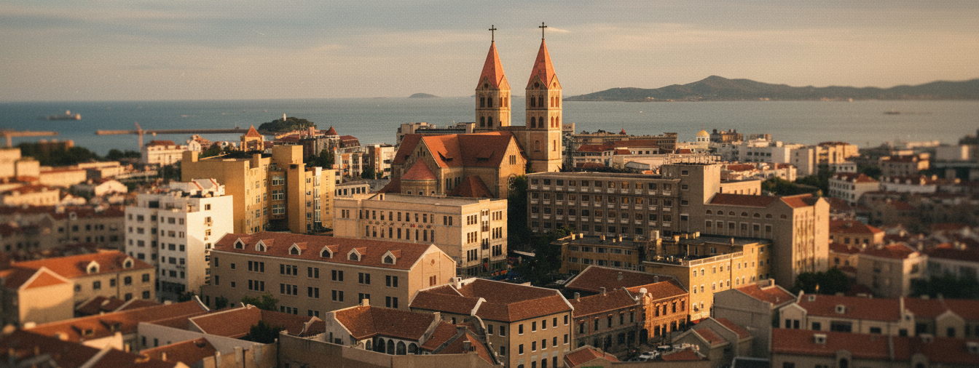
 | นำท่านชม มหาวิหารเซนต์ไมเคิล หรือที่คนท้องถิ่นรู้จักในชื่อ "โบสถ์คาทอลิกถนนเจ้อเจียง" ตั้งตระหง่านเป็นประจักษ์พยานแห่งประวัติศาสตร์และวัฒนธรรมที่ผสมผสานกันอย่างลงตัว โบสถ์สไตล์เยอรมันแห่งนี้สร้างขึ้นในปี 1934 ด้วยสถาปัตยกรรมแบบโกธิกและโรมาเนสก์ ยอดแหลมคู่สูง 56 เมตรที่มียอดเป็นไม้กางเขนสูง 4.5 เมตร และหลังคากระเบื้องสีแดงสด กลายเป็นภาพจำอันโดดเด่นของเมืองชิงเต่า ไม่ว่าคุณจะเป็นผู้ที่ศรัทธาในศาสนา เป็นผู้ชื่นชอบสถาปัตยกรรม หรือเป็นนักเดินทางที่มองหามุมถ่ายรูปสวยๆ ที่นี่คือจุดหมายที่ไม่ควรพลาด (ราคาทัวร์ไม่รวมค่าเข้าชมภายในโบสถ์)
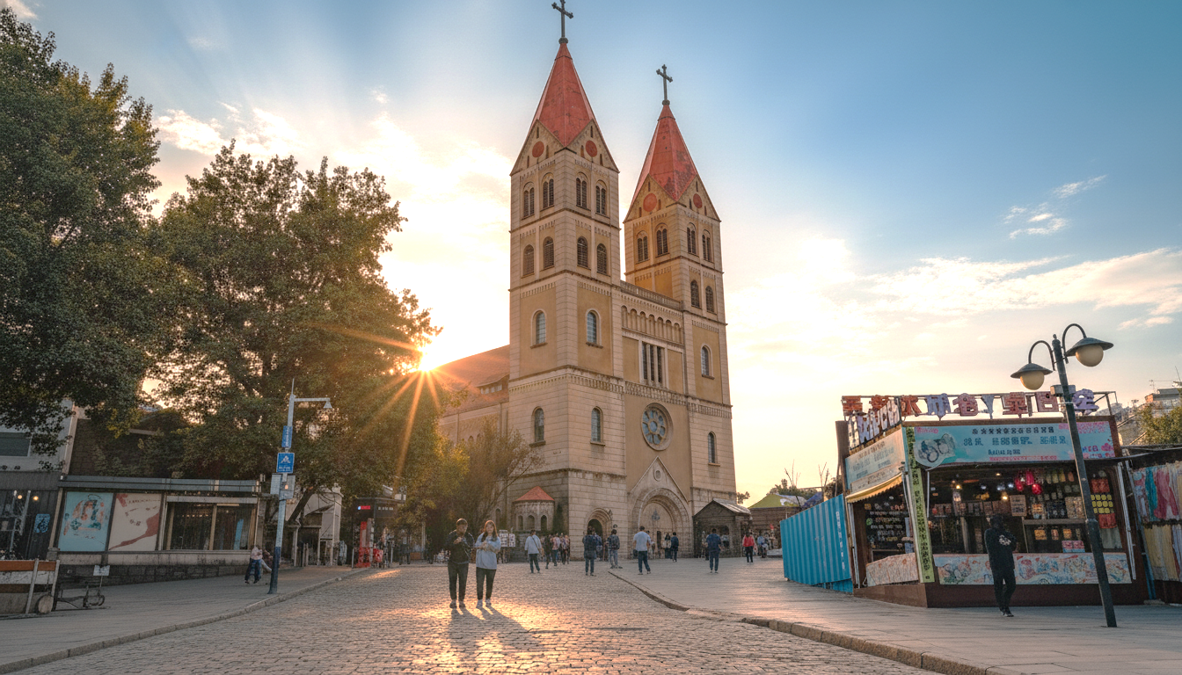
 | นำท่านเดินทางสู่ ถนนคนเดินไถตง หัวใจแห่งการช้อปปิ้งและสีสันยามค่ำคืนของชิงเต่า ศูนย์กลางการค้าที่คึกคักและเก่าแก่ที่สุดแห่งหนึ่งของเมือง ตลาดอันเป็นเหมือนเวทีขนาดใหญ่ที่จัดแสดงวัฒนธรรมท้องถิ่น เทรนด์แฟชั่นล่าสุด และที่สำคัญที่สุดคือ สวรรค์ของอาหารสตรีทฟู้ดที่ส่งกลิ่นหอมยั่วยวนไปทั่วบริเวณ ตามแผนการเดินทางของคุณ นี่คือช่วงเวลาอิสระที่คุณจะได้ปลดปล่อยความเป็นนักช้อปและนักชิมในตัวคุณให้เต็มที่ ท่ามกลางแสงไฟนีออนหลากสีสันและพลังงานที่ไม่เคยหลับใหลของชาวเมืองชิงเต่า
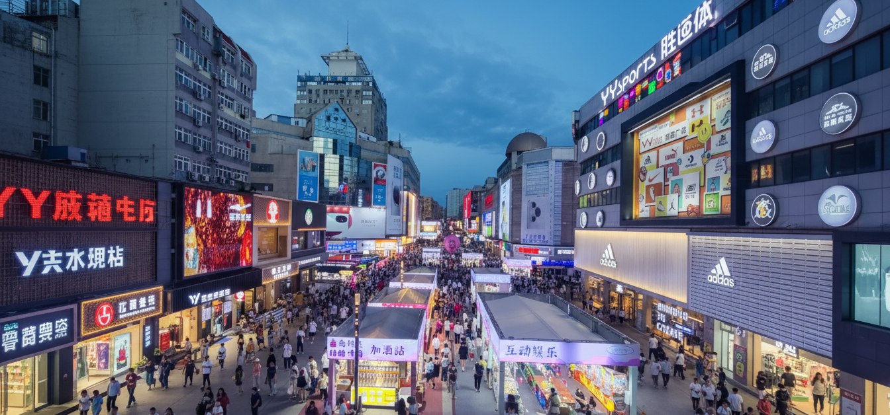
ค่ำ | อิสระรับประทานอาหารเย็นตามอัธยาศัย
 | จากนั้นนำท่านเดินทางเข้าสู่ที่พัก
ที่พัก | HOLIDAY INN EXPRESS QINGDAO CHENGYANG หรือเทียบเท่าระดับ 4 ดาว (มาตรฐานประเทศจีน)
วันที่หก | ถนนปาต้ากวน - ชิงเต่า (สนามบินชิงเต่าเจียวตง) (CX951 : 14:45 - 18:15) - ฮ่องกง (สนามบินเช็กแล็บก็อก)-กรุงเทพฯ (สนามบินสุวรรณภูมิ) (CX617 : 22:15 - 00:10+1)
เช้า | รับประทานอาหารเช้า ณ ห้องอาหารของโรงแรม (มื้อที่ 11)
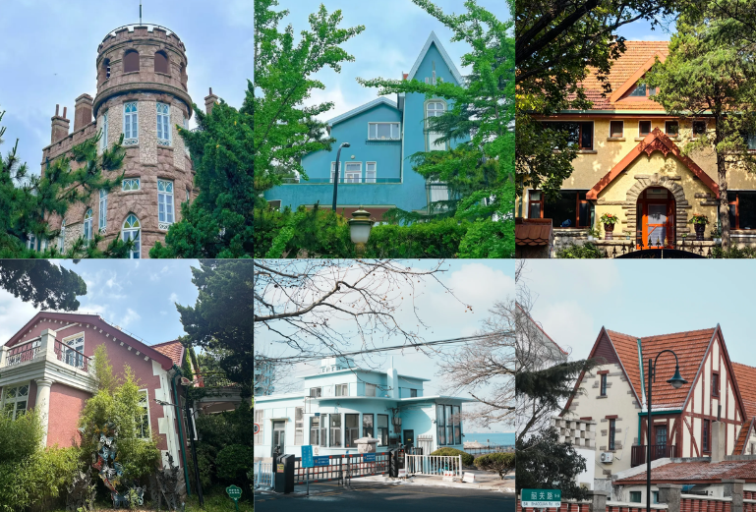
 | สัมผัสยุโรปย่อส่วน ณ เมืองชิงเต่า เดินเล่นใน ถนนปาต้ากวน หรือที่แปลว่า "ด่านใหญ่ทั้งแปด" แล้วคุณจะรู้สึกราวกับว่าได้ก้าวเข้าสู่ยุโรปโดยไม่ต้องตีตั๋วไปไหนไกล ที่นี่คือย่านประวัติศาสตร์ที่สวยงามที่สุดแห่งหนึ่งของชิงเต่า ได้รับการขนานนามว่าเป็น "พิพิธภัณฑ์สถาปัตยกรรมนานาชาติ" เพราะสองข้างทางเรียงรายไปด้วยบ้านพักและวิลล่ากว่า 200 หลังที่สร้างในสถาปัตยกรรมจากกว่า 20 ประเทศ ทั้งเยอรมัน รัสเซีย อังกฤษ เดนมาร์ก และสเปน ถนนแต่ละสายตั้งชื่อตามด่านสำคัญในประวัติศาสตร์จีน และมีต้นไม้ที่เป็นเอกลักษณ์แตกต่างกันไป ทำให้ไม่ว่าจะมาเยือนฤดูไหน ปาต้ากวนก็พร้อมต้อนรับด้วยความงดงามที่เปลี่ยนไปตามกาลเวลา
 | สมควรแก่เวลานำท่านเดินทางสู่ สนามบินชิงเต่าเจียวตง เช็คอิน ณ เคาน์เตอร์ สายการบิน คาเธ่ย์แปซิฟิค (CX)
14.45 น. | ออกเดินทางจาก สนามบินชิงเต่าเจียวตง สู่ สนามบินเช็กแล็บก็อก ฮ่องกง โดย สายการบิน สายการบิน คาเธ่ย์แปซิฟิค (CX) เที่ยวบินที่ CX951  มีบริการอาหารบนเครื่อง (รูปแบบอาหารอาจปรับเปลี่ยนเป็น อาหารร้อน หรือ Snack Box ได้ตามความเหมาะสมและนโยบายของสายการบินในเที่ยวบินนั้นๆ โดยไม่อาจแจ้งให้ทราบล่วงหน้า)
18.15 น. | เดินทางถึง สนามบินเช็กแล็บก็อก ฮ่องกง จากนั้นนำท่านพักผ่อนในสนามบินเพื่อรอต่อเครื่องในเที่ยวบินถัดไป
22.15 น. | ออกเดินทางจาก สนามบินเช็กแล็บก็อก ฮ่องกง สู่ สนามบินสุวรรณภูมิ โดย สายการบิน สายการบิน คาเธ่ย์แปซิฟิค (CX) เที่ยวบินที่ CX617  มีบริการอาหารบนเครื่อง (รูปแบบอาหารอาจปรับเปลี่ยนเป็น อาหารร้อน หรือ Snack Box ได้ตามความเหมาะสมและนโยบายของสายการบินในเที่ยวบินนั้นๆ โดยไม่อาจแจ้งให้ทราบล่วงหน้า)
00.10 น. +1 | เดินทางถึง สนามบินสุวรรณภูมิ โดยสวัสดิภาพพร้อมความประทับใจ

โปรแกรมทัวร์อาจมีการเปลี่ยนแปลงตามสถานการณ์และสภาพอากาศ
โดยคำนึงถึงความเหมาะสมและความปลอดภัยของผู้เดินทางเป็นสำคัญ

